****警告****: 需已确定本机已安装excel和3of9字体,再继续下面内容:

36.13.2添加打印机excel ,
设备路径c:\wo.prn (或c:\****\wo.prn,只要是已存在的路径下的wo.prn)
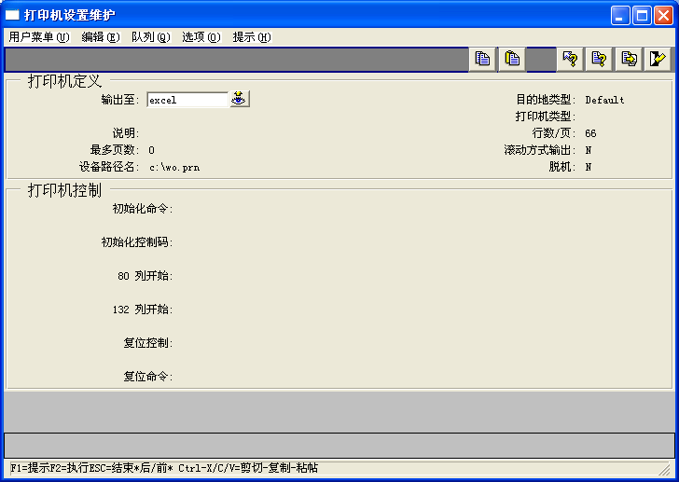
36.4.4程式先挂好菜单(假设为6.99)
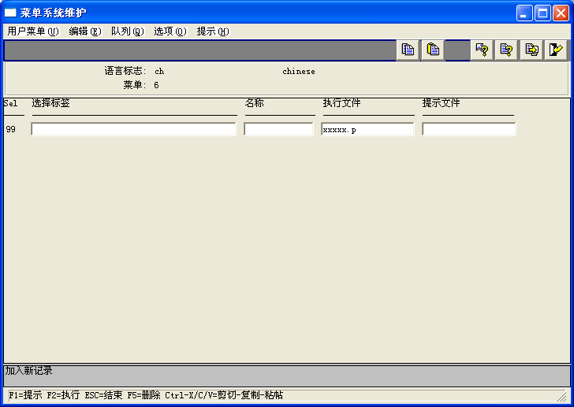

36.13.4设置程式的默认打印机
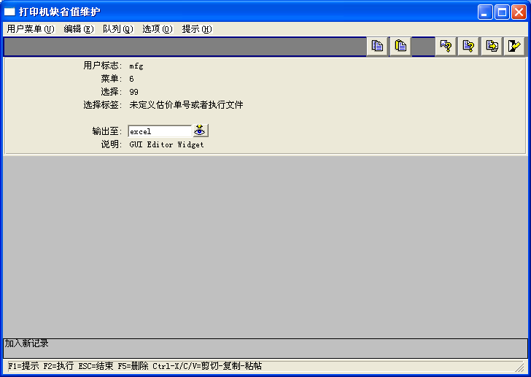

----------------------------------------------------------------------------------------------------------------
备料单打印程式,输出到excel,即可,其他操作不变:
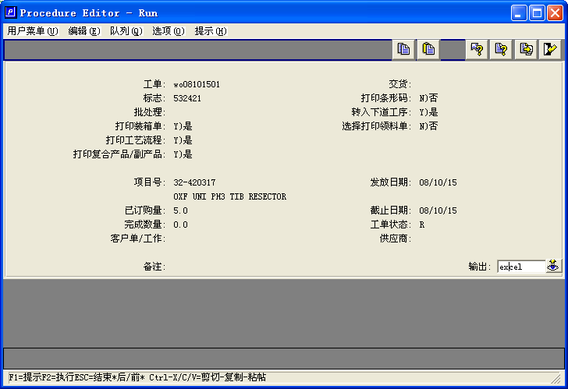

输出结果为excel的预览,选择自己的打印机,打印即可.
且,程式在用户的工作目录比如c:\gui\report保存有excel文件的备份
Excel文件命名规则: “wo”+ “wo号” + “_” + “wo标志” + “.xls”
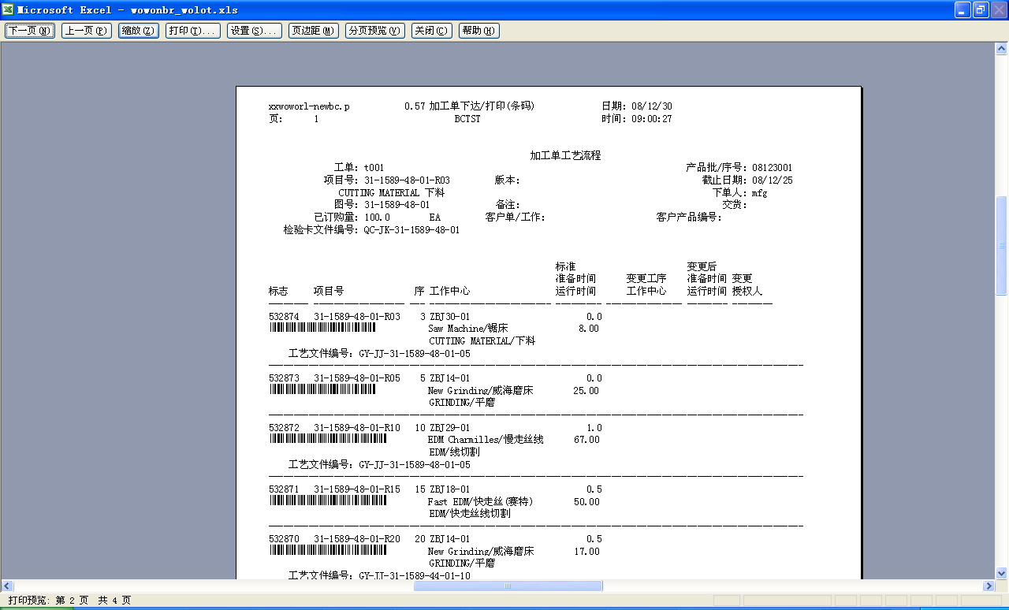

另,
1.临时文件为*.prn文件,即36.13.2指定的文件,本例为c:\wo.prn
2.条码规则:
材料清单部分的工单标志条码: #wo_id#
加工单工序部分的工单工序条码: *wo_id + wo_op*

